グローバル水文学における最近の地理学的取り組み
Geography-oriented Activities in Recent Global Hydrology
安形康 （東京大学生産技術研究所 虫明・ヘーラト・沖研）
AGATA, Yasushi (Musiake-Herath-Oki Labo, Institute of Industrial Science., Univ. of Tokyo)]
yasushi.agata@nifty.ne.jp
キーワード：グローバル水文学・大気陸面相互作用・農業水使用・水の間接消費
Keywords: Global Hydrology, Land-atmosphere interaction, Agricultural Water Withdrawal,
Virtual Water Consumption

1. はじめに
最近のグローバル水文学における取り組みは，扱うスケールにおいても対象とするコンポーネントの複雑さにおいても著しい進歩を示している．これらの成果を通じて，特に陸域における陸域水文環境と人間活動の地域性を把握することの重要性が分かってきた．
2. グローバル水文学で用いられるスケール
最近のグローバル水文学で用いられているスケールは全球を0.5度で区切ったラスターグリッドである(赤道付近で約55kmスケール)．このスケールで求められた水収支を地図にプロットすると，従来の全球評価・大陸別評価・国別評価に比較して，水不足の危険度が非常に高い地域がきわめて明瞭に表示される(Fig.1)．このスケールで水危機にある人口を算定すると，国別にこのような評価を行なったときに比べて，水危機をこうむっている人口が多く算定される(Vörösmarty, 2000; Oki et al., 2001)．
これらの成果に大きな貢献をしたのは全球にわたって均質に整備・公開された気象・河川流路網・土地利用・農地面積・人口などのデータセットと，各種GISである．
3 陸域環境の多様性に関する認識
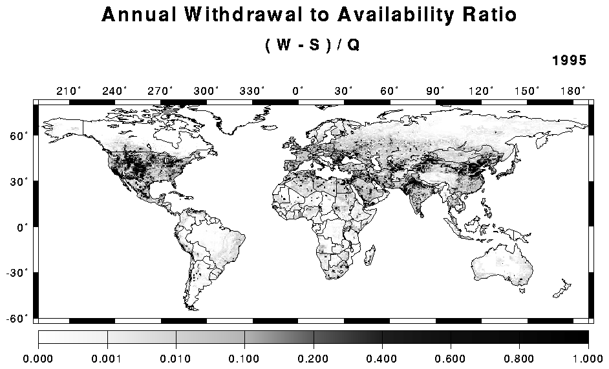
全球の水循環を対象にすると大規模気象学の知見が必要になってくる．この方面では，El niñoなどの大規模海洋イベントの影響，つまり大気海洋相互作用が永らく注目を集めてきたが，これも変化がおきつつある．つまりlocalな循環が起こっている状況では陸面の状態，中でも土壌水分の分布が蒸発散を通じて大気に大きな影響を与える(大気陸面相互作用)ことも重要であることがはっきり認識されてきたのである．陸域環境は，海洋よりもはるかにその多様性を観測し難かったため，地表面状態がどのように大気に影響を及ぼすかという研究はそれほど進展してこなかったが，最近では細密グリッドデータベース公開・GCMやRCMと地表面水文モデル(LSM)との結合テクニック(coupling)の高度化を通じて，徐々に研究が進みつつある．たとえば，タイの近年における雨季後半の雨量低下の原因を地表面の森林伐採に求めたモデル実験がある(Kanae et al., 2001)．
また，最も測定が難しい土壌水分についても，マイクロ波リモートセンシングを通じて衛星データからの推定に成功した例もある(Oki et al., 2000)．
4. 人間活動の影響
しかしながら，陸域水文環境の地域性把握については，なおも重要と思われる課題が山積みである．特に,水の人為利用がどのように河川の流況，ひいては下流域の使用可能水資源量に影響を及ぼすかについてはまだ手探りの段階である．特に人類の水使用の60%以上を占める農業活動がどのように水を利用しているかについては，水文学者自身には知見の蓄積が少ない．ただし，灌漑システムに通じた農学系・経済系研究者らと水文学者とのコラボレーションが生まれ，この課題に対する具体的な取り組みはもう始まっている．その際要請されるのは，自然・人文の「枠」を容易に飛び越え，様々なスケールや視点から現実世界の水環境を見据えることができる地理学的センスであるというのが筆者の印象であるし，実際そのような貢献を「地理学者として」要請されることが多い．
なお，自然系・人文系に関する数百のコンポーネントを有するSystem Dynamicsモデルが最近構築され，水資源の将来予測について興味深い結果が得られているので当日発表予定でもある．
5. 間接水消費
産業生産品の生産には何らかの形で水資源を消費する．そして，それら製品の輸出入は，間接的な「水資源の貿易」ともいえる．これが間接水消費の概念である．これは極めて新しい概念なので現在ではまだ基礎的検討の段階にとどまっているが，今後の世界水危機安全保障にグローバル水文学が貢献するためには必ず把握しなければならない重要なことがらである．このためには国際経済学や産業地理の専門家をも巻き込んだ共同研究が必要とされている．
参考文献
Kanae, S., Oki, T. and Musiake, K, 2001: Impact of Deforestation on Regional Precipitation over the Indochina Peninsula, J. Hydrometeorology, 2, 51-70
Oki, T., Seto, S. and Musiake, T., 2000: Land Surface Monitoring by Backscattering Coefficient from TRMM/PR 2A21. Int. Geoscience and Remote Sensing Symp., Hawaii.2032-2034
Oki T., Agata Y., Kanae, S., Saruhashi, T., Yang, D. and Musiake, K, 2001: Global Assessment of Current Water Resources using the Total Runoff Integrating Pathways, Submitted to Hydrological Science Journal
Vörösmarty, C.J., Green, P., Slisbury, J and Lammers, R.B., 2001: Global Water Resources: Vulnerability from Climate Change and Population Growth. Science, 289, 284-288

Fig.1 Global Distribution of Water Scarcity Index (Ratio of Water Demand to Supply) in 1995 expressed by 0.5-degree grid
(Modified from Oki et al., 2001)

